Zadania na czas od 04.05-08.05.2020 roku
Zadanie na 2godziny lekcyjne.
Branżowa Szkoła Specjalna I Stopnia klasa I
Cel lekcji: Utrwalamy wiadomości o Antarktydzie, uczeń potrafi opowiedzieć kilka zdań o kontynencie.
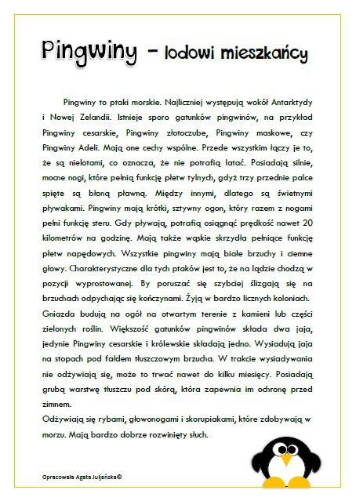
Napisz kilka dań, które udało ci się zapamiętać z tekstu.

